*Муниципальное автономное дошкольное образовательное учреждение*

*д.с. общеразвивающего вида «Солнышко » с. Тербуны*

*Тербунского муниципального района*

*Липецкой области*

***РАЗВЛЕЧЕНИЕ ДЛЯ ДЕТЕЙ СРЕДНЕЙ ГРУППЫ***

***«РАЗНОЦВЕТНОЕ ЛЕТО»***

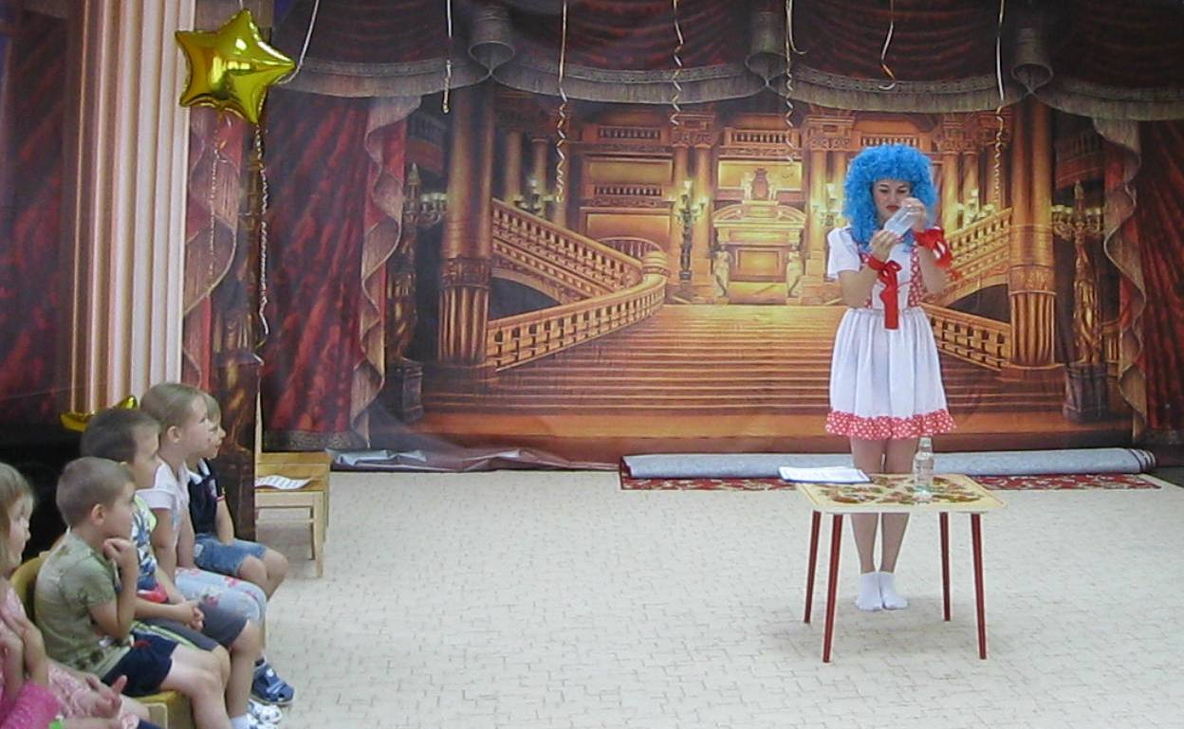

***ВОСПИТАТЕЛЬ: ГУЛЕВСКАЯ М.А.***

*с. Тербуны 2024 г.*

Цель:

1. Создать у детей атмосферу комфорта, радостного настроения.

Задачи:

1. Соблюдать правила игры, ориентировать детей в пространстве.
2. Формировать стремление испытывать чувство веселья, радости, удовлетворения .

Ход мероприятия.

Клепа (скоморох) : Здравствуйте, ребятишки! Девчонки и мальчишки!  
(Ответ детей)

Клепа: Можно мне провести сегодняшний солнечный, веселый день с вами, стать вашим другом?  
(Ответ детей)

Рано утром детский сад всех ребят встречает,  
Там игрушки ждут ребят, в уголках скучают.  
Ты по-доброму, очень весело улыбнись,  
С тем, кто хмурится, своей радостью поделись!

Клепа: Собирайся народ, вас много интересного ждёт! Я приготовил для вас сюрприз, и решил…. *сначала вы отгадайте мою загадку:*

В мыльной воде родился,  
В шарик превратился,  
К солнышку полетел,  
Да не долетел: лопнул!  
(мыльный пузырь)

Клепа: Ребята, а какие же бывают мыльные пузыри? (разноцветные, мокрые, воздушные)

Ну-ка, дети дайте слово  
Веселиться вы готовы? (Ответ детей)

Клепа: Пришла пора нам познакомиться.

Клепа: Я — Клепа! А как вас зовут, скажите, свое имя назовите!

Игра «Назови своё имя»(дети кричат хором каждый свое имя)

Клепа: Все понятно: всех мальчишек зовут «Бу-бу-бу, а девчонок «Сю-сю-сю»!

А сейчас ответьте звонче,  
Кто умеет хлопать громче,  
Не жалея пальчики:  
 **Игра «Кто громче хлопает»**

Клепа: А потопать не хотите ли? (Ответы детей.)

Мальчики пусть не скучают,  
Громко топать начинают! (Топают мальчики.)

Клепа: А теперь задорно, громко топайте девчонки! (Топают девочки.)

— Молодцы! А теперь задание: Для начала скажите, из чего состоит пузырь? (Из воды и специального средства (шампунь)

— Сейчас я буду вам загадывать загадки про наше разноцветное лето, а вы, будете отгадывать их . Давайте попробуем.

**Загадки**

Ты весь мир обогреваешь,  
А усталости не знаешь.  
Улыбаешься в оконце,  
А зовут тебя все - … (СОЛНЦЕ)  
  
Что за чудо-красота!  
Расписные ворота  
Показались на пути!  
В них не въехать, ни войти. (РАДУГА)  
  
Душ, душ, теплый душ!  
После душа столько луж!  
Мы побегаем под душем –  
И себя на солнце сушим. (ДОЖДЬ)  
  
Очень легкий, как былинка,  
Сам зеленый, как травинка,  
На лугах, в лесу, у речек,  
В травах прячется…(КУЗНЕЧИК)  
  
На лесной полянке  
Красная девица.  
Чтоб ее увидеть,  
Надо наклониться. (ЗЕМЛЯНИКА)  
  
Есть один такой цветок,  
Не вплетешь его в венок.  
На него подуй слегка –  
Был цветок – и нет цветка. (ОДУВАНЧИК)

Молодцы! Ребята, а вы любите фокусы?

Дети: -Да

(на столе под скатертью 3 одинаковые пластиковые бутылки с водой)

- Ребята, приготовьтесь, волшебство начинается:

Ты вода водица, друг ты мой студеный

Стань, вода водица, не простой – зеленой!

(воспитатель накрывает одну из баночек крышкой, на которую нанесена зеленая гуашь, говорит волшебные слова: «Эники – беникки- клоус вышел первый фокус!» Переворачивает, встряхивает банку. Все вместе обсуждают что случилось с водой – вода окрасилась в зеленый цвет.

Ты вода водица, светлая как иней!

Стань вода водица, не простой, а синей.

Ты вода водица, друг ты мой прекрасный

Стань вода водица, не простой, а красной.

Молодцы! А теперь посмотрим какие вы ловкие. Давайте разделимся на две команды. Одна будет называться «Хохотунчики», другая «Веселунчики».

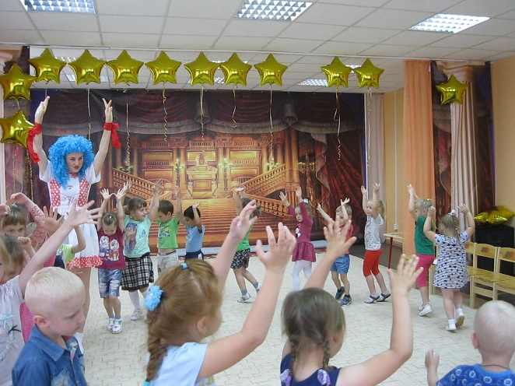 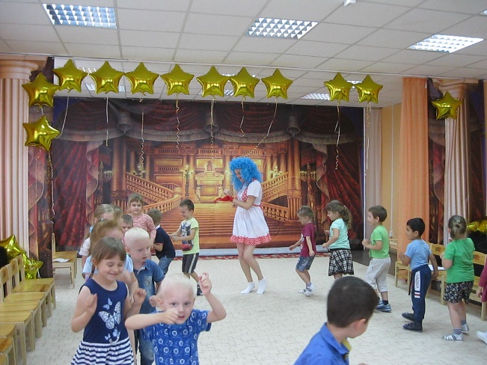

**Первая эстафета «Пронеси воздушный шарик вдвоем, повернувшись друг к другу».**

Участники становятся парами лицом друг к другу, между животами пары зажимается воздушный шар. Первая пара добегает до конуса и возвращается, передает шар следующей паре.

Клепа: А сейчас я проверю вашу ловкость, внимание, и предлагаю поиграть.

**Вторая Эстафета «Перенеси шарик на тарелочке».**

Ребятишки – девчонки и мальчишки, а вы любите фантазировать. Вот сейчас я проверю какие вы фантазеры

Клепа: А теперь посмотрим, кто из вас самый внимательный?

**Игра «Пяточка-носочек».**

Клепа: Молодцы, ребята! Весёлый у нас получился праздник. Вам, ребята, понравилось играть? (да)

— Я очень рада, а на прощание я вам предлагаю всем вместе, под музыку надуть много — много мыльных пузырей.

От ручки трубочкой – смотри!

Как переливаются эти пузыри.

На, попробуй, выдуй тоже

И скажи на что похоже, в этих мыльных переливах

Все нарядно и красиво, только в руку брать нельзя

Лопнет, попадет в глаза

Клепа: Вы такие дружные, смелые, веселые, умелые, мне было очень весело с вами! А теперь я приглашаю вас на зажигательную летнюю дискотеку!

Клепа: Ребята, мне очень понравилось у вас в гостях! Я обязательно еще раз приду к вам в гости! До свидания!